普通型高級中學課程生命教育學科中心
108年度教師 分區(高雄區) 研究社群 實施計畫
壹、依據
一、依據教育部生命教育學科中心108年度核定版工作計畫辦理。
貳、辦理單位
一、指導單位：教育部國民及學前教育署、
二、主辦單位：普通高級中學課程生命教育學科中心-國立羅東高級中學
三、協辦單位：天主教高雄市私立明誠中學。

參、參與對象
一、全國各公私立高中職（含縣立、完全中學）之生命教育授課教師
二、高中以下各教育階段對生命教育議題有興趣之教師

肆、研習時間、地點、課程代碼
場次 | 日期 | 時間 | 主題 | 講師/導讀人 | 地點 | 課程代碼
1 | 108年2月22日(五) | 13:30-16:40 | 教學方法共學  課綱共備 | 張銘宗老師 | 明誠中學  分組教室 | 2565670
2 | 108年3月15日(五) | 13:30-16:40 | 綜合活動領域綱要-生命教育科學習重點-靈性修養 | 張淑美教授 | 明誠中學  分組教室 | 2575940
3 | 108年4月19日(五) | 13:30-16:40 | 綜合活動領域綱要-生命教育科學習重點-生活美學 | 邱誌勇教授 | 明誠中學  分組教室 | 2575945
4 | 108年5月24日(五) | 13:30-16:40 | 綜合活動領域綱要-生命教育科學習重點-人學探索 | 洪世謙教授 | 明誠中學  分組教室 | 2575947
5 | 108年6月21日(五) | 13:30-16:40 | 哲學大逃殺 | 朱家安老師 | 明誠中學  分組教室 | 2575949

伍、研習內容與課程規劃
一、時間：108年2月22日、3月15日、4月19日、5月24日、6月21日（週五）13:30-16:40
二、地點：天主教高雄市私立明誠中學-分組教室(高雄市鼓山區中華一路97號)

時間 | min. | 主 題 | 講師/主持人/助理講師
13:30-13:40 | 10 | 報到 | 學科中心南區團隊
13:40-16:40 | 180 | 教學方法共學、課綱共備 | 張銘宗老師
13:40-16:40 | 180 | 靈性修養 | 國立高雄師範大教育系張淑美教授
13:40-16:40 | 180 | 生活美學 | 國立台灣師範大學美術系邱誌勇教授
13:40-16:40 | 180 | 人學探索 | 國立中山大學哲學系洪世謙教授
13:40-16:40 | 180 | 哲學大逃殺 | 朱家安老師

陸、報名方式
一、參加人員請至「全國教師在職進修資訊網」線上報名 。
二、名額40位，依報名先後順序，額滿即止。
三、如有疑義，請洽生命教育學科中心陳盈利專任助理，電話：（03）954-0381。
明誠中學 輔導室 張銘宗老師 (07)552-1593 #138
捌、注意事項
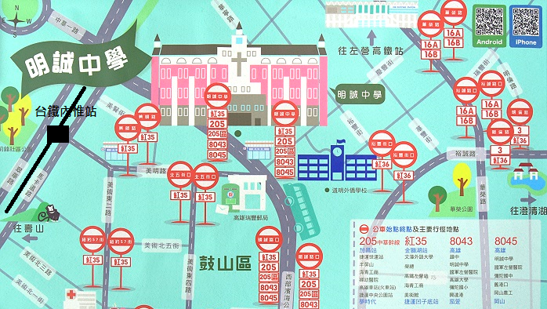
一、本研習無提供接駁車，請參加學員自行前往會場。
二、為響應環保、節約能源，本研習不提供紙杯、免洗筷，請自行攜帶環保杯及環保餐具、筆記本及文具。
三、大眾交通到明誠中學
台 鐵：搭乘火車至內惟車站美明路步行5分鐘。
捷 運：紅線巨蛋站下車，向西步行約15分鐘即可到達本校。
公 車：搭乘205、紅35於明誠中學站下車
客 運：搭乘8043、8045

